У сучасних умовах постає необхідність розв’язання на державному рівні найгостріших проблем, пов’язаних з вихованням патріотизму та формування національної свідомості населення України як основи консолідації суспільства і зміцнення держави.
Метою національно - патріотичного виховання є формування у молодого покоління високої патріотичної свідомості, почуття любові до України, пошани до видатних вітчизняних історичних діячів, готовності до виконання громадянських і конституційних обов'язків.

і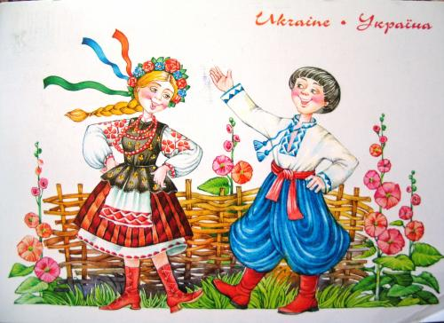

Патріотичне виховання дошкільників має вирішувати широке коло завдань. Це не лише виховання любові до рідного дому, сім’ї, дитячого садка, з якої зароджується любов до рідної країни, а й виховання шанобливого ставлення до людини - трударя та результатів її праці, рідної землі, захисників Вітчизни, державної символіки , традицій держави, загальнонародних свят.

Без любові до Батьківщини, готовності примножувати її багатства, оберігати честь і славу, захищати її свободу і незалежність людина не може бути свідомим громадянином і моральною особистістю. Тож виховувати патріотизм необхідно з дитинства, поєднуючи виховання любові до найближчих людей з формування такого самого ставлення і до певних феноменів суспільного буття.
Суспільно-економічні проблеми та пропаганда жорстокості, бездуховності, насильства в засобах масової інформації негативно впливають на моральні цінності підростаючого покоління. Тож з огляду на актуальність проблеми в цьому навчальному році визначено патріотичне виховання дітей дошкільного віку як один з пріоритетних напрямків роботи дошкільних навчальних закладі нашого району.
Патріотичні почуття дітей дошкільного віку засновуються на їх інтересі до найближчого оточення, яке вони бачать щодня, вважають своїм, рідним, нерозривно пов’язаним з ними

.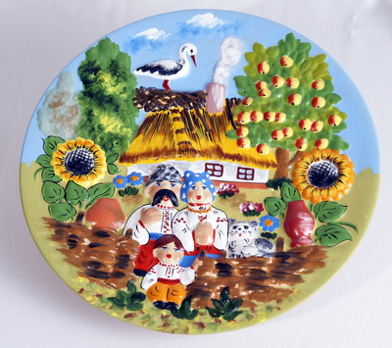

Виховання любові до Батьківщини, до своєї Вітчизни – завдання надзвичайно складне, особливо . коли йдеться про дітей дошкільного віку. Дошкільний вік як період становлення особистості має свої потенційні можливості для формування вищих моральних почуттів, до яких і відноситься почуття патріотизму. Для того, щоб визначити специфіку процесу формування у дітей любові до Вітчизни, необхідно визначитися у природі самого патріотичного почуття, зокрема на основі яких почуттів воно формується або, точніше, без якої емоційно-пізнавальної основи не може з’явитися це складне інтегральне почуття. Справді, якщо патріотизм – це почуття приязні, любові до своєї Батьківщини, відповідальності за неї, то дитину ще в дошкільному віці необхідно навчити бути приязною, любити, бути відповідальною.
Патріотизм як моральна якість має інтегральний зміст. З огляду на це в педагогічній діяльності рекомендують поєднувати такі види роботи з дітьми дошкільного віку як:
- ознайомлення дітей з явищами суспільного життя та народознавства;
- ознайомлення з мистецтвом та образотворча діяльність;
- організація практичної діяльності дітей – праця, спостереження, ігри тощо;
- відзначення національних та державних свят.
Основними напрямками патріотичного виховання дітей є:
- формування уявлень про сім’ю. родину, рід і родовід;
- ознайомлення з явищами суспільного життя;
- формування знань про історію держави, державні символи;
- ознайомлення з традиціями і культурою свого народу;
- формування знань про рідний край.
Звісно, почуття любові до Батьківщини, поваги до свого народу, його історії, усвідомлення себе часткою великої і давньої нації мають формування з раннього дитинства, «вбиратися з молоком матері».Та найсприятливішим для початку систематичного патріотичного виховання є середній дошкільний вік, коли особливо активізується інтерес дитини до соціального світу та суспільних явищ.
Протягом середнього та старшого дошкільного віку відбувається формування культурно-ціннісних орієнтацій духовно-етичної основи особистості дитини, розвиток її емоцій, відчуттів, мислення, механізмів соціальної адаптації в суспільстві, починається процес національно- культурної самоіндефікації, усвідомлення себе в навколишньому світі. Тож саме з дітьми цього віку можна поглиблено працювати над формуванням патріотизму, звісно, використовуючи доступні форми і засоби виховання, зокрема:
- екскурсії вулицями рідного міста чи села, до історичних пам’яток, визначних місць;
- розповіді вихователя відповідного змісту;
- бесіди з цікавими людьми;
- узагальню вальні бесіди морально-етичної тематики;
- розглядання ілюстративних матеріалів;
- читання та інсценування творів художньої літератури;
- зустрічі з батьками у дошкільному навчальному закладі та за його межами;
- спільні з родинами виховні заходи, тощо.
У дошкільному віці діти залюбки беруть участь у народних святах і обрядах, пізнаючи їх зміст, розвиваючи художні здібності , навички колективної взаємодії. При цьому вихователі не стільки піклуються про збагачення знань, скільки про їх емоційне засвоєння, розвиток почуттів дітей.
Людське життя складається з періодів, кожний з яких призначений для сприйняття певного роду інформації, створює сприятливі умови для дії чинників психологічного, соціального та емоційного впливу. З огляду на це головне - не запізнитися, не пропустити той момент, коли виховні зусилля будуть найефективнішими. Коли робота, проведена педагогом дасть високий результат.

